改善沟通、促进交流

—--区心理健康辅导站专家进校园人际交往提升训练营

10月20日上午，清新区校外未成年人心理健康辅导站特邀鲁成，国家二级心理咨询师，现任中山大学南方学院心理站心理咨询师。到我区第三中学开展“改善沟通、促进交流——人际交往提升训练营”的团体心理辅导活动。
本次人际交往提升训练营由清新区第三中学学生发展指导中心承办。团体活动内容主要有：亮出“老底”——破冰活动：理财高手——团体风采展示——同心协力来起立——驿站传书等。在整个过程中，学生们彻底放松身心，投入到整个训练营的各项任务中，过程充满了快乐、感动、兴奋和满足，同学和同学之间放下隔阂，慢慢融入自己的团队中出谋划策。
这个活动让学生获益匪浅，明白到良好沟通的重要性，懂得团队合作的重要意义，同时也学会了如何巧妙化解人际冲突，让同学们在活动中提升人际交往的能力。
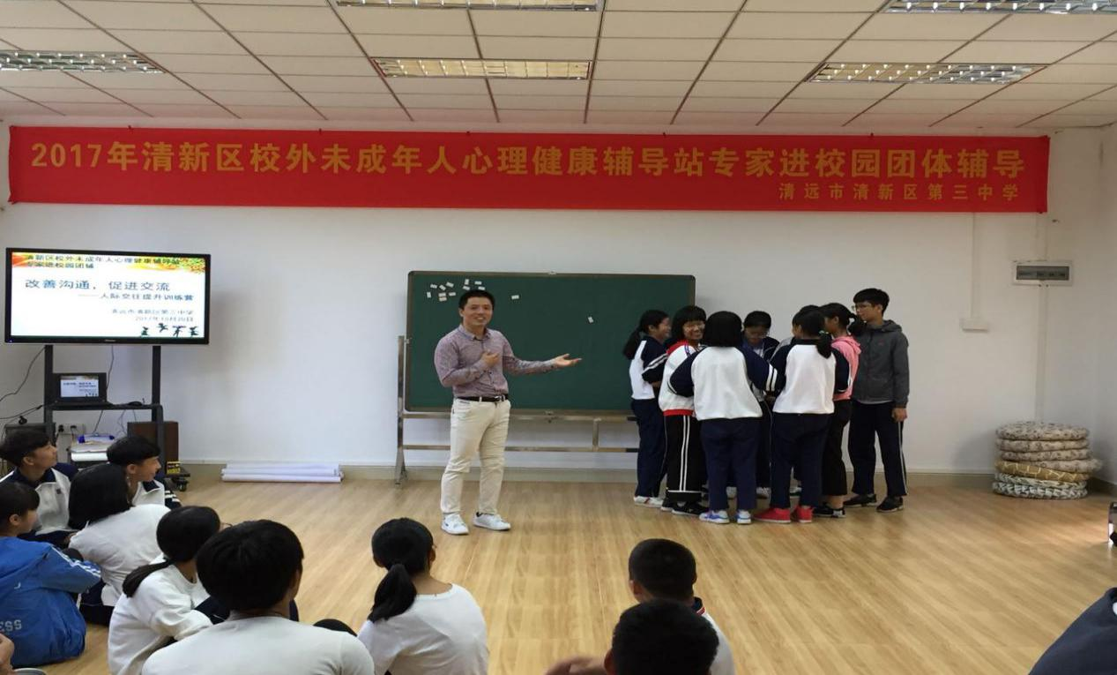

鲁成老师带领活动
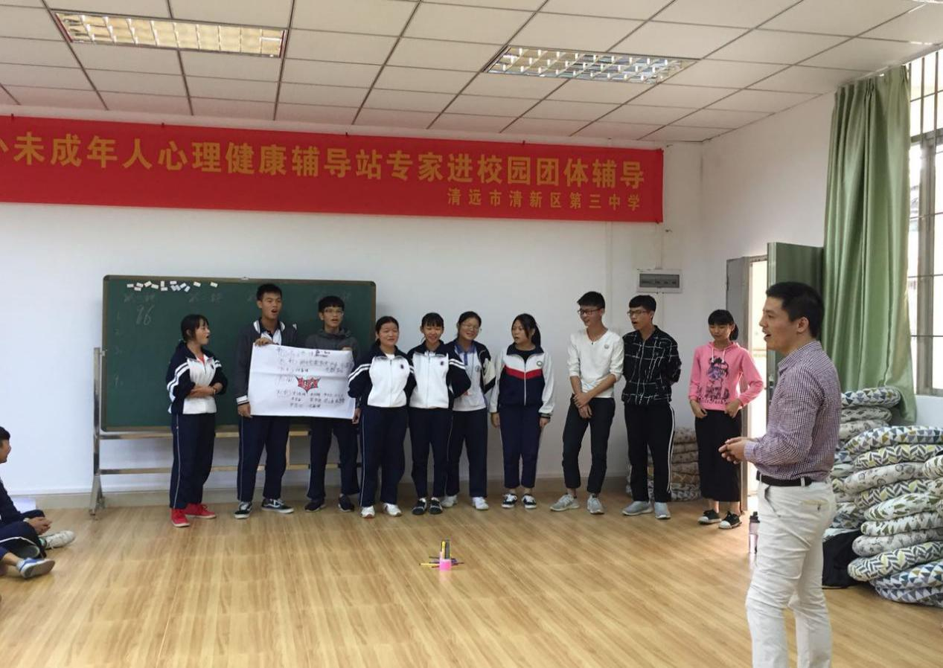
正在介绍我们的新团

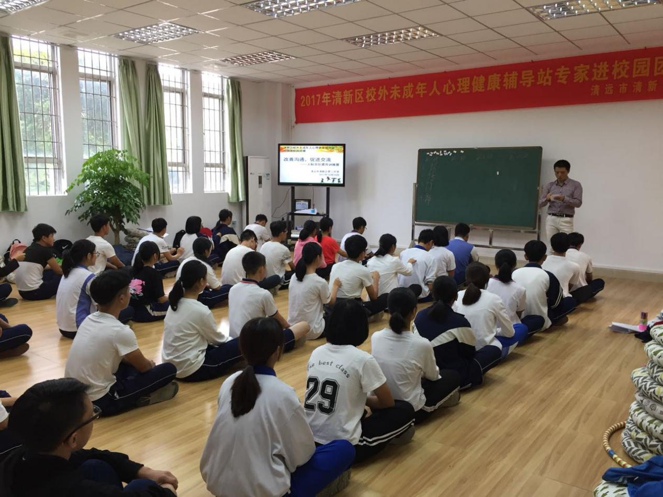
同学们参加驿站传书活动

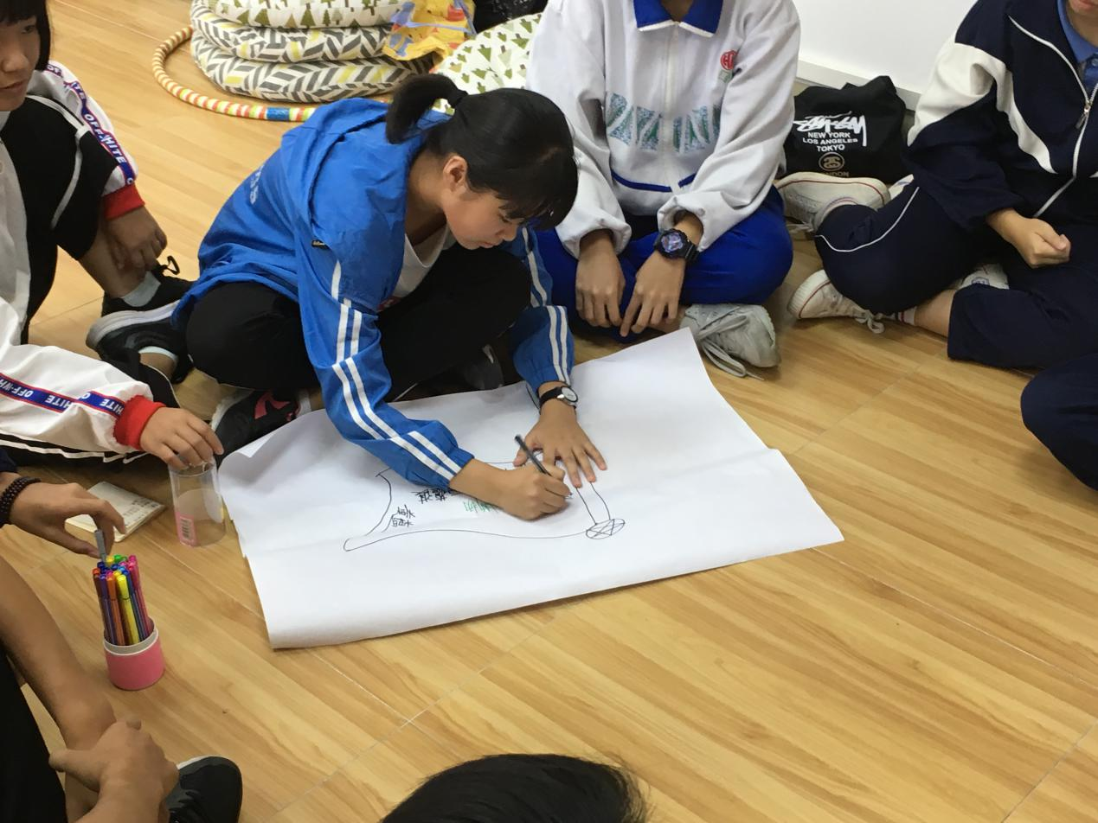
小组团队在认真画团队标志

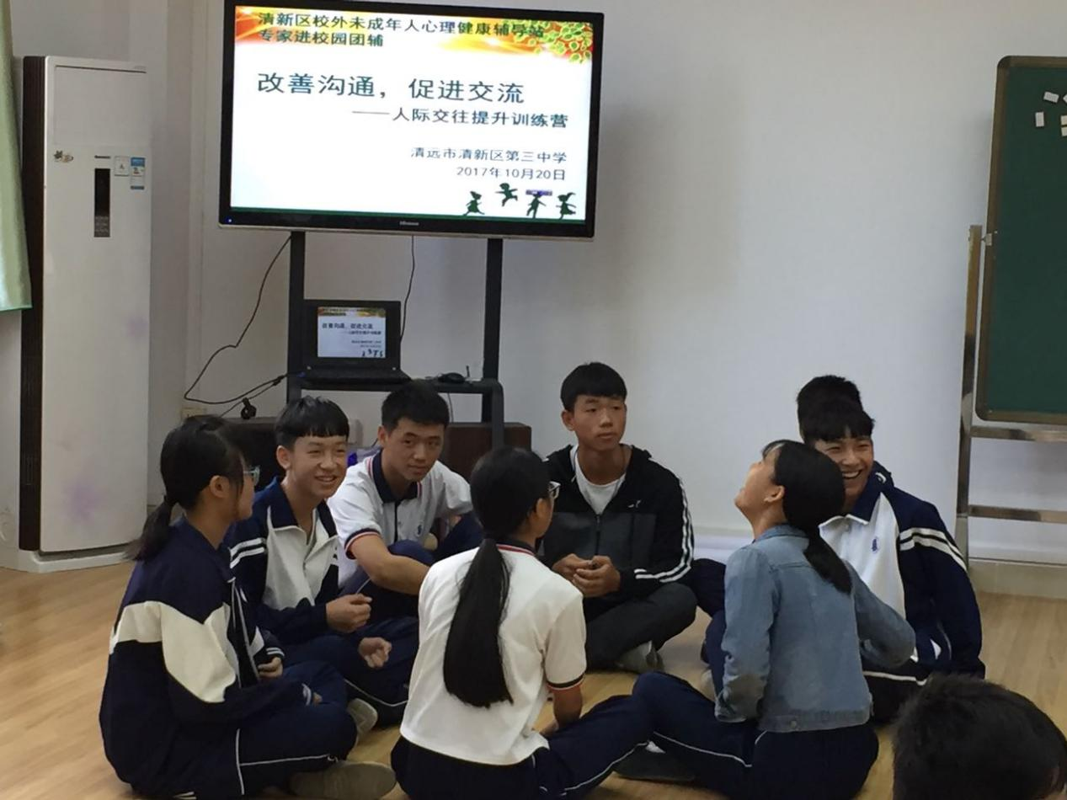
小组团队活动

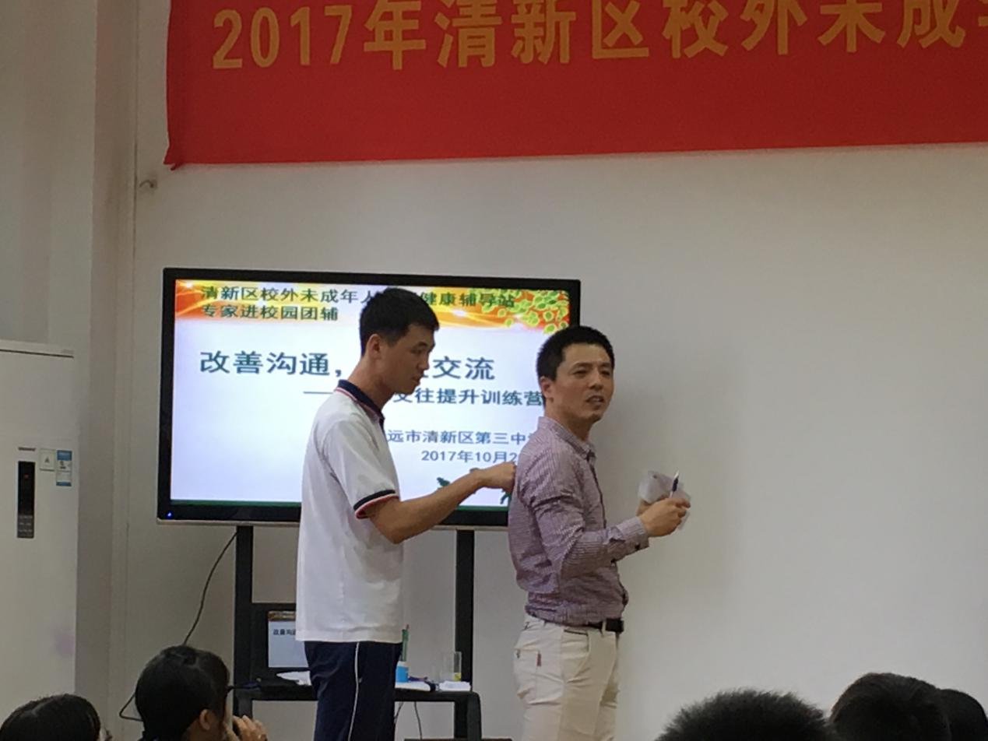
鲁成老师示范和明确《同心协力》活动要求

